وصيتنامه پاسدار شهید ذبيح الهن خيرى

[**درود بر خطى كه از چشمه جوشان انقلاب اسلامى سرچشمه مى گيرد**](http://hamedan.navideshahed.com/fa/news/430605/درود-بر-خطى-كه-از-چشمه-جوشان-انقلاب-اسلامى-سرچشمه-مى-گيرد)

درود بر خطى كه از چشمه جوشان انقلاب اسلامى سرچشمه مى گيرد. خط امام خطى است كه مبارزه با هرچه شرك را با خود دارد و خطى كه به اثبات رسانيده كه تنها اميد مستضعفين جهان و حركتهاى اسلامى است و تنها اين خط است كه مى تواند قدس عزيز را اين قلب محرومان مسلمان را نجات دهد. سلام بر پيشگاه رهبر انقلاب كه چنين مبارزه اى را به ما آموخت و شرف عطوفت به ما اعطا فرمود. سلام بر حسين شهيد سرور مجاهدين اسلام.

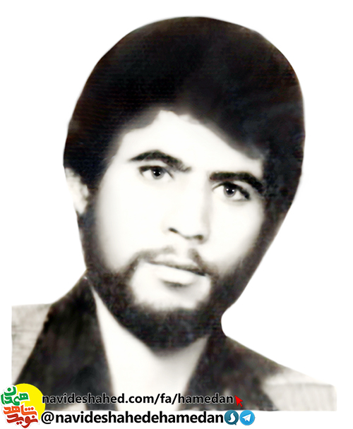بسم الله الرحمن الرحيم

كَم مِن فِئَةٍ قَليلَةٍ غَلَبَت فِئَةً كَثيرَةً بِإِذنِ اللَّهِ ۗ وَاللَّهُ مَعَ الصّابِرينَ

چه بسا گروه اندكى كه بفرمان خدا بر گروه بسيارى پيروز ميشوند .(سوره بقره آيه 249 )

وصيت نامه خود را با نام خدا آغاز مى كنم. با درود و سلام بر حضرت مهدى (عج) و با سلام و درود بر پيشتازان انقلاب اسلامى كه در راس آنها مجاهد اعظم امام خمينى پرچم دار حماسه آفرين حسينى كه براى پيشبرد هدفهاى اسلام بر طاغوتيان عصر خود پيروز گشته و چون ابراهيم بت شكن تمام بتها را در هم شكسته مى رود تا پرچم اسلام را در تمام نقاط جهان به اهتزاز درآورد و با درود و سلام بر جانشينان و ولايت فقيه حضرت آيت اله منتظرى و با درود و سلام بر تمام روحانيان پيرو خط امام و با درود و سلام بر شهيدان گلگون كفن انقلاب اسلامى و با درود و سلام بر تمام خانواده هاى شهدا و معلولين و مجروحين و شهيد پرور ايران.

**درود بر خطى كه از چشمه جوشان انقلاب اسلامى سرچشمه مى گيرد. خط امام خطى است كه مبارزه با هرچه شرك را با خود دارد و خطى كه به اثبات رسانيده كه تنها اميد مستضعفين جهان و حركتهاى اسلامى است و تنها اين خط است كه مى تواند قدس عزيز را اين قلب محرومان مسلمان را نجات دهد. سلام بر پيشگاه رهبر انقلاب كه چنين مبارزه اى را به ما آموخت و شرف عطوفت به ما اعطا فرمود. سلام بر حسين شهيد سرور مجاهدين اسلام.**

پيروان خط امام با توجه به اينكه به پيام امام لبيك گفته عازم جبهه جنگ ميشوم تا با نثار جان بى ارزش خود در راه اسلام و وطنم و رهبر عاليقدرم امام خمينى درخت انقلاب اسلامى ميهنم را بارورتر سازم و ريشه ضد اسلام و منافقين را بيارى خدا بر كنم باشد كه مورد پذيرش درگاه احديت واقع گردد.

شكر خدا مى كنم كه قدرى مهلتم داد تا اسلام واقعى را بشناسم و در خاموشى جهل از دنيا نروم. انقلاب اسلامى باعث شد من از لاك خود بيرون آيم و دور و برم را بنگرم و به زندگى از ديد ديگرى نگاه كنم. آرى امام كارى عظيم كرد و باعث شد دنيا از خواب بيدار شود و انسانيت را دوباره ياد آورد.

**اى مردم حزب الله اين درخت انقلاب اسلامى براى سيراب شدن احتياج به خون دارد. اماممان هل من ناصر ينصرنى را صدا ميزند بر ملت مسلمان ايران واجب است در اين پيام امام عزيز مان لبيك گفته اين درخت را با خون خود سيراب بكند. ما مى توانيم با نثار خون، خونى كه در مقابل اسلام ناچيز است زمينه حكومت مهدى (عج ) را فراهم نماييم .**

من به عنوان يك برادر كوچك شما از تمام روستاهاى همجوار مخصوصا از تمام روستاى داقداق آباد از يك يك شان حلاليت مى طلبم ضمنا از آن دسته ملتى كه در انقلاب اسلامى سهمى ندارند در مجلس من شركت نكنند. اى كسانيكه در پاى روضه خوانى امام حسين (ع ) با ريختن اشك خود فرياد بر مى آوريد كه اى كاش من در كربلاى حسينى بودم او را يارى ميكردم حالا شده اى سرباز فرارى. به هوش باش كه اگر لحظه اى به خود نيايى ديگر تا ابد نخواهى انقلاب اسلامى را به خود بفهمانى. هر چه زودتر تصميمت را بگير كه اگر دير شود پشيمانى فايده ای ندارد. تا ابد و آخرت در زندگيت خوار و ذليل خواهى شد.

پدر و مادر عزيزم در زندگى رنج فراوان به شما داده ام ولى اميدوارم كه جانم را در راه شما فدا كنم كه راه شما همان راه خدا است. من به وجود شما پدر و مادر افتخار ميكنم كه چنين فرزندى را تربيت كرديد كه افتخار اسلام باشد.

سلام به پدر و مادر گرامى و سلام به برادران و خواهران عزيزم مى رسانم. اى پدر و مادرم و برادران و خواهرانم اگر من شهيد شدم براى من گريه نكنيد كه دشمن شاد ميشود افتخار كنيد كه فرزندتان را تقديم دين اسلام كرده ايد .

والسلام عليكم ورحمة اله و بركاته

22 اردیبهشت 1364

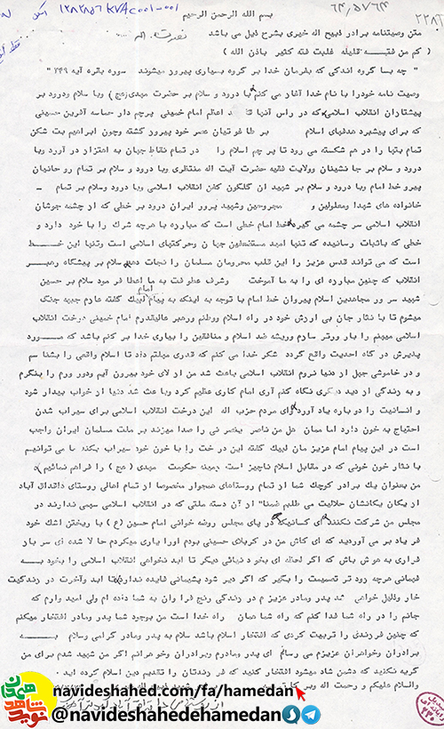

----------------------------

شهید ذبیح‌الله خیری سوم خرداد ماه سال ۱۳۴۱ در روستای داقداق آباد شهرستان کبودرآهنگ از توابع استان همدان در خانواده‌ای مذهبی و ساده زیست به دنیا آمد. پدرش نصرت الله کشاورز بود و با کشاورزی و باغبانی مخارج زندگی خود و خانواده‌اش را تامین می‌کرد و سعی می‌کرد با کسب روزی حلال فرزندان خود را با طینتی پاک پرورش دهد.

سال ۱۳۴۸ وارد دبستان شد و تحصیلات خود را آغاز کرد اما به دلیل مشکلات موجود و کمبود امکانات موفق به ادامه تحصیل نشد و تنها تا پایان مقطع ابتدایی درس خواند. پس از آن مشغول کار شد تا بخشی از مخارج زندگی را تامین کرده و کمک حال خانواده خود باشد.

در سالهای انقلاب با وجود اینکه نوجوانی بیش نبود در فعالیت های انقلابی شرکت کرد و در راه پیروزی قیام بزرگ ملت ایران گام برداشت. سال ۱۳۶۱ ازدواج کرد و صاحب یک پسر و سه دختر شد که از وی به یادگار مانده است. با تأسیس سپاه پاسداران انقلاب اسلامی به این نهاد نوپا پیوست و ملبس به لباس سبز پاسداری در زمان سال های دفاع مقدس روانه جبهه های نبرد حق علیه باطل شد تا در برابر تهاجم رژیم بعث عراق به مرزهای ایران از کشور و آرمان‌های بلند انقلاب دفاع کند.

در مناطق مختلف عملیاتی شرکت کرد و در عملیات‌های مختلف همراه با دیگر همرزمان خود حماسه ها آفرید. سرانجام پس از ماه‌ها مجاهدت در راه خدا در بیست و نهم خرداد ماه سال ۱۳۶۴ در منطقه عملیاتی دیواندره هنگام درگیری با نیروهای عراقی بر اثر اصابت گلوله به شهادت رسید و به کاروان عظیم شهدا پیوست. مزار وی در گلزار شهدای زادگاهش واقع است.

یادش گرامی و راهش پر رهرو باد.

